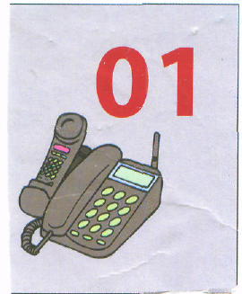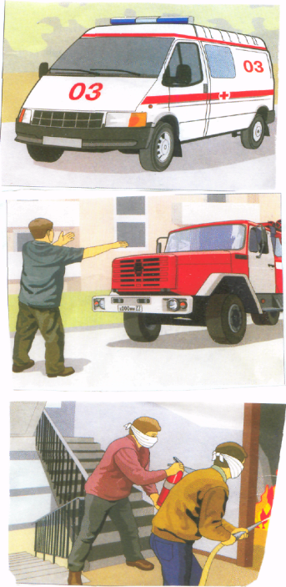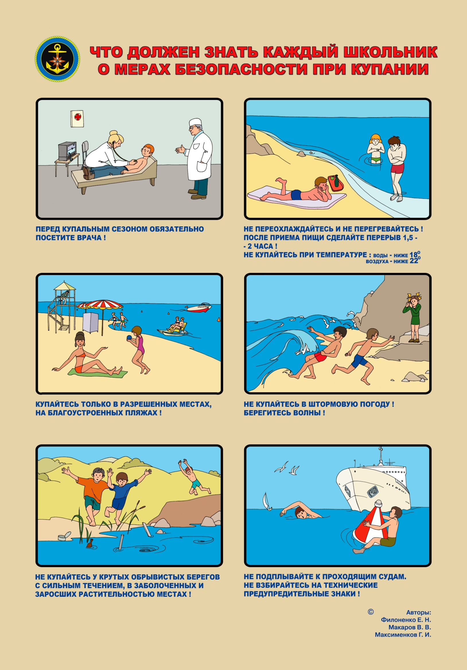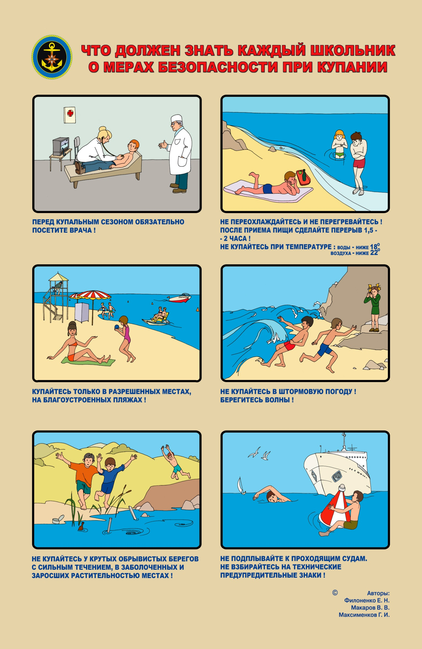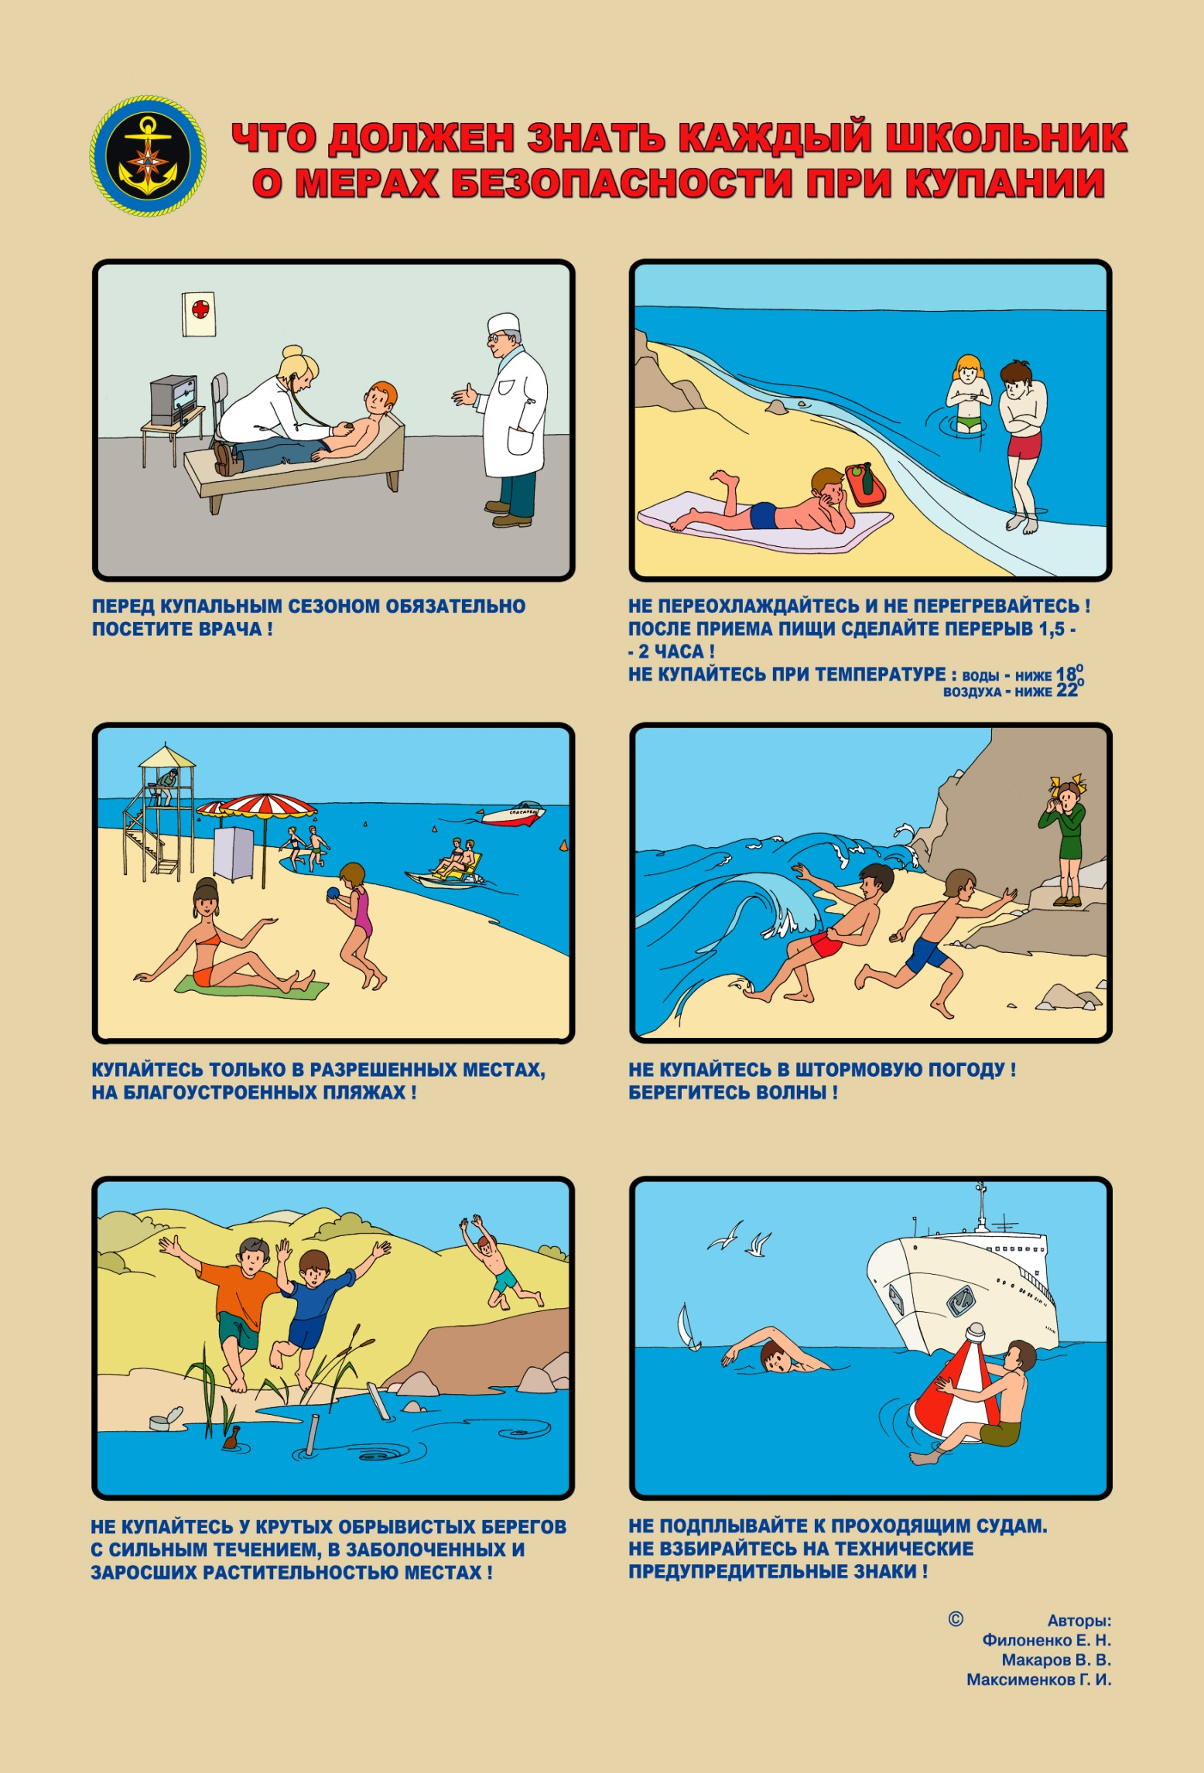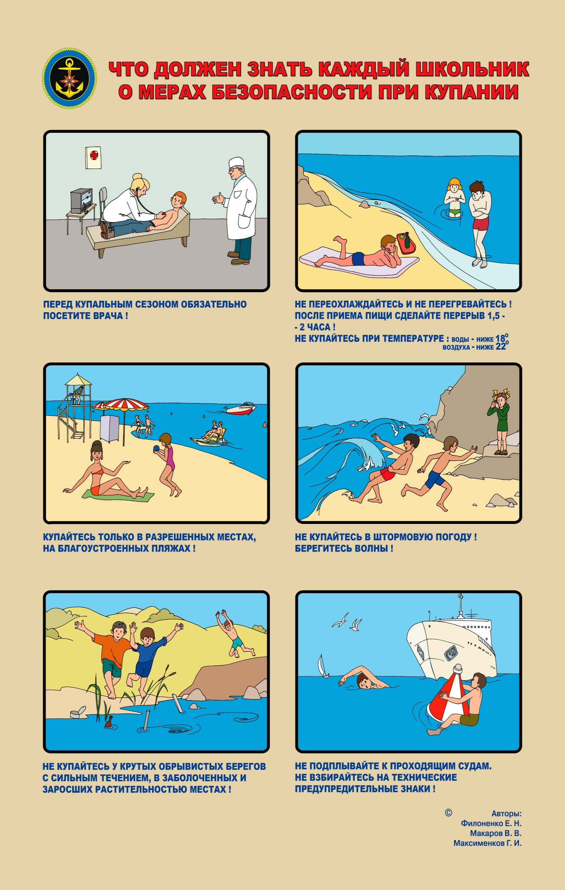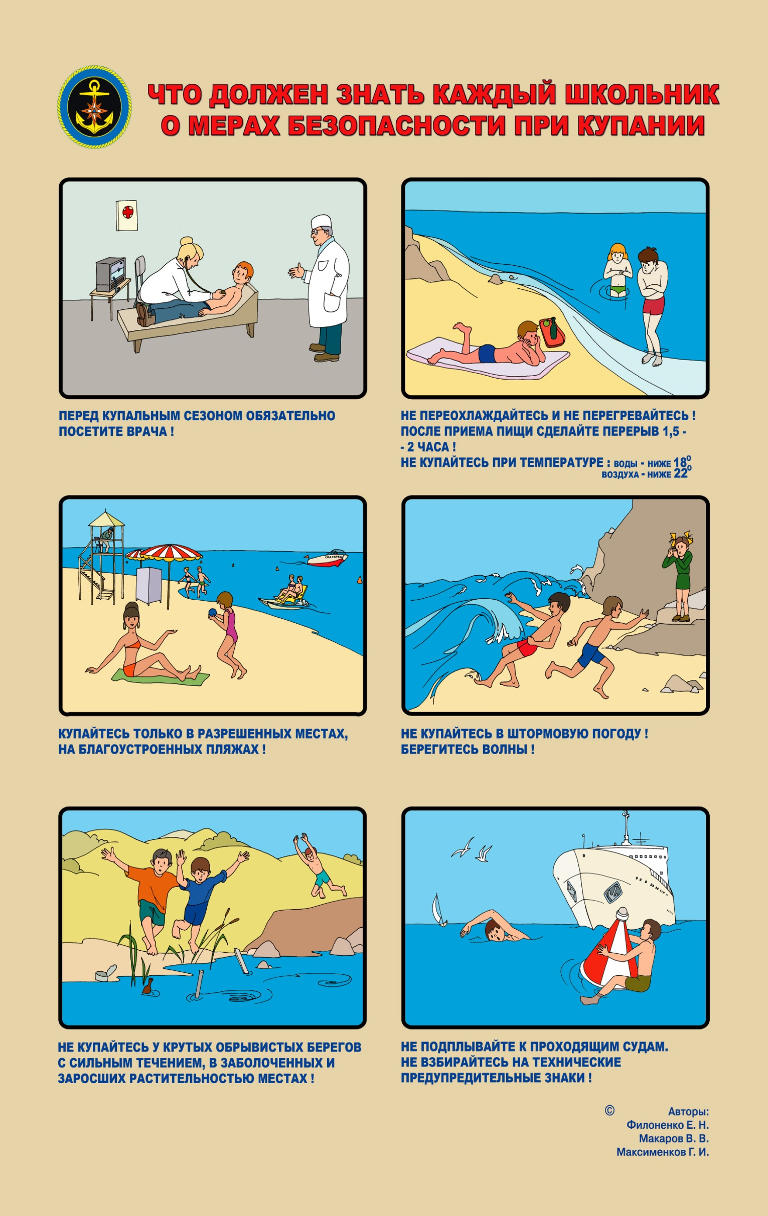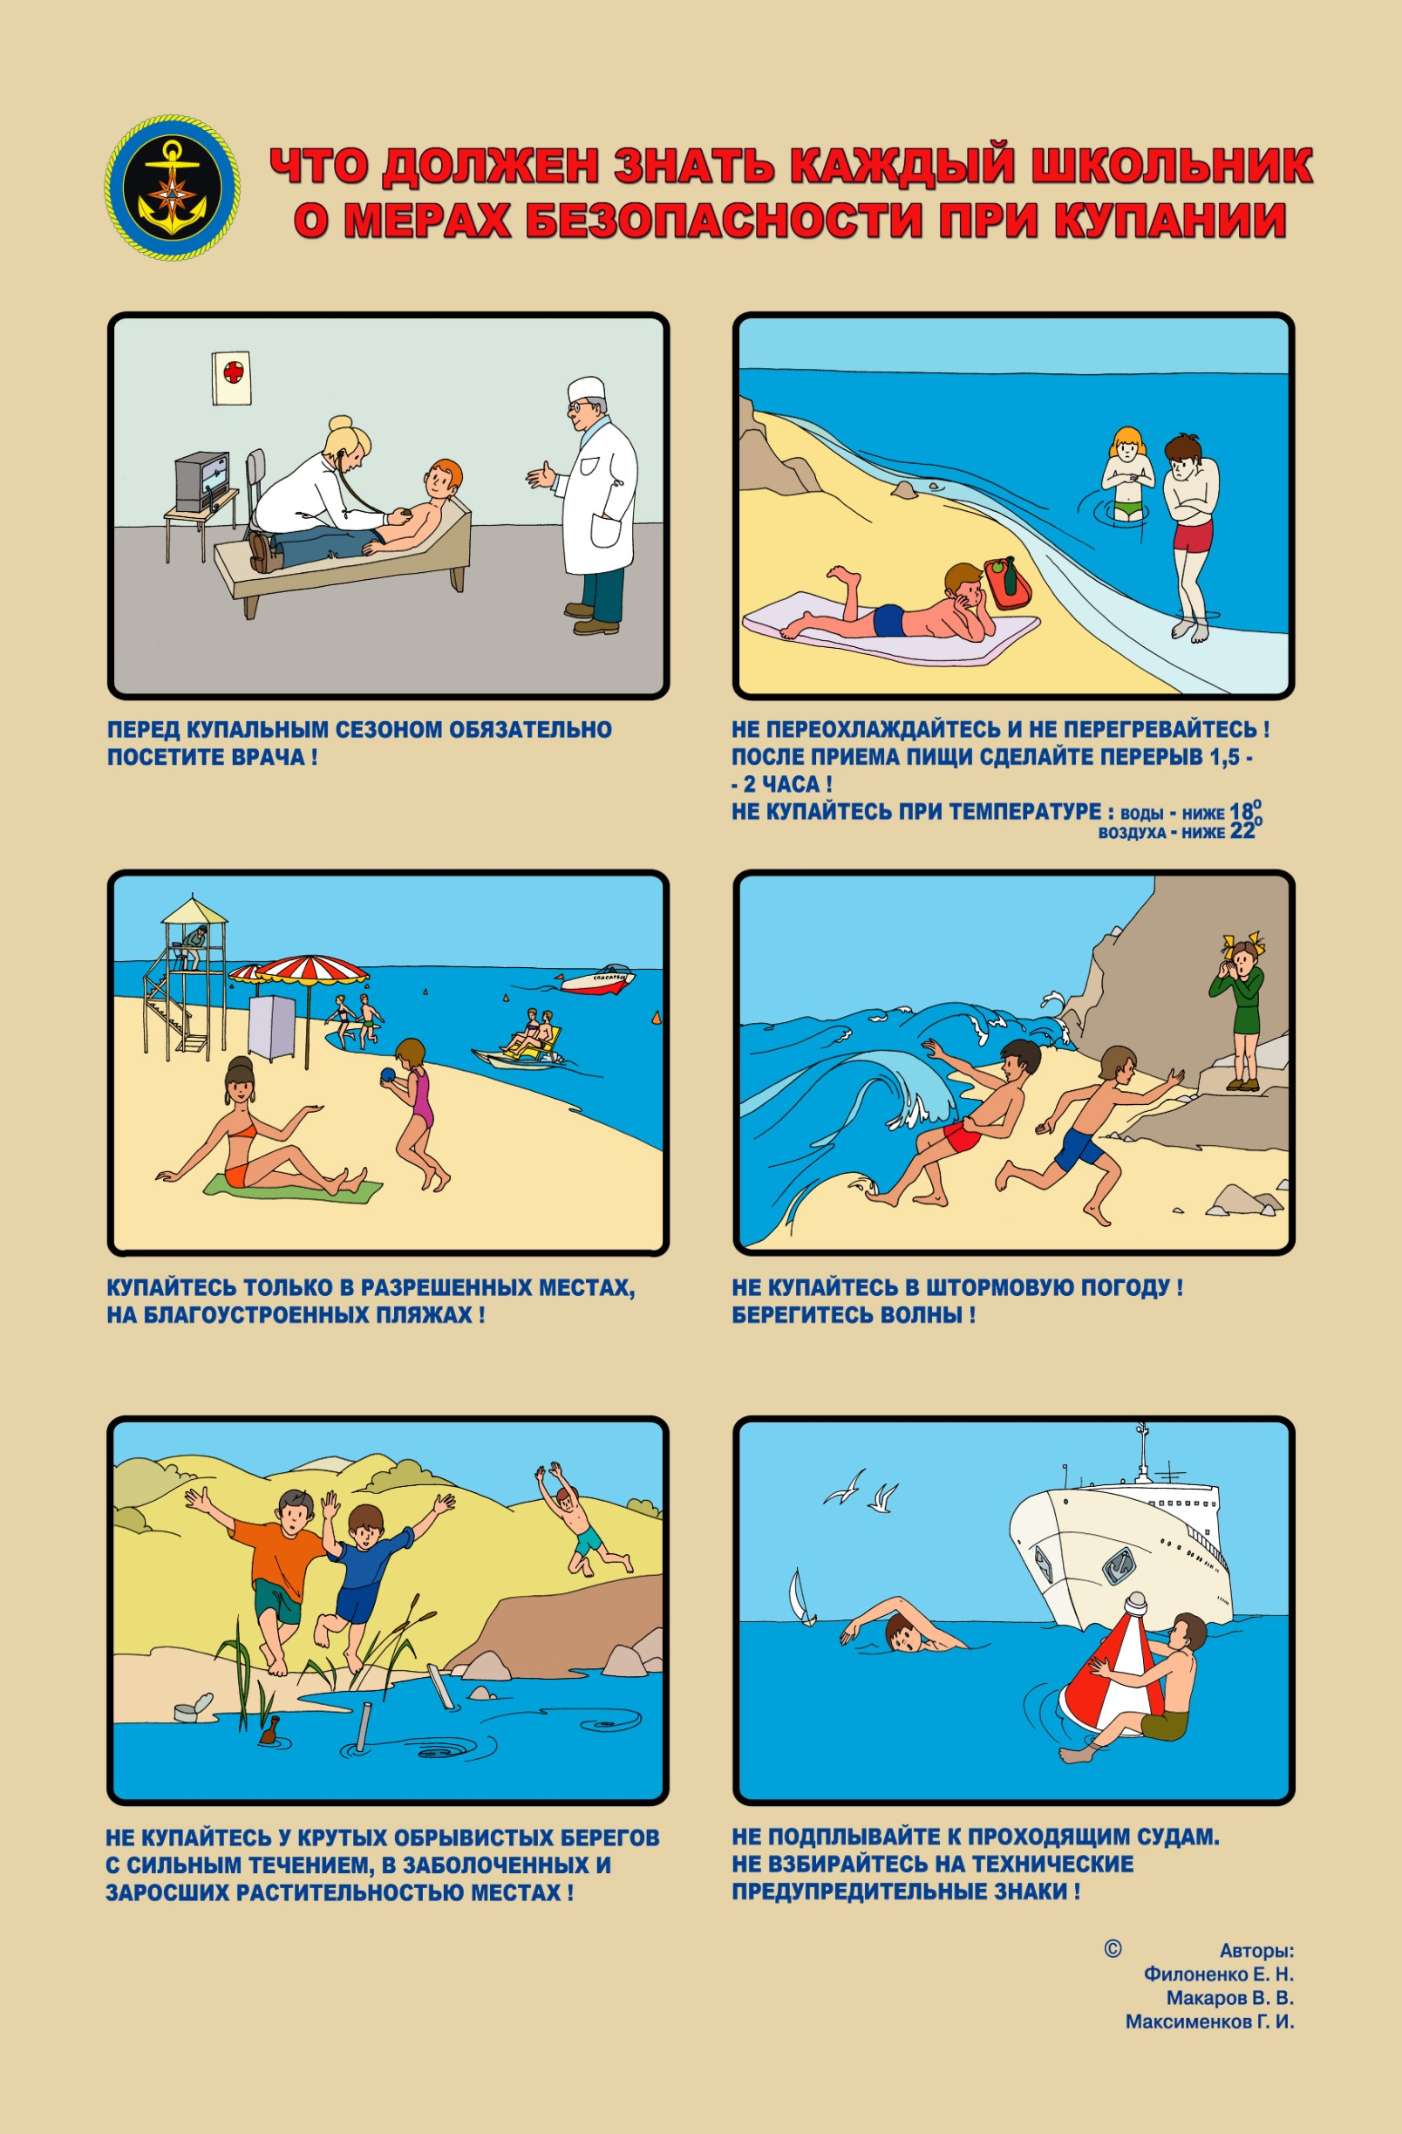

**ЧТО ДОЛЖЕН ЗНАТЬ КАЖДЫЙ ШКОЛЬНИК**

**О МЕРАХ БЕЗОПАСНОСТИ ПРИ КУПАНИИ!**

ГИМС МЧС России **ПРЕДУПРЕЖДАЕТ:** Пренебрежение Правилами охраны жизни людей на водных объектах **ОПАСНО** для Вашей жизни!

**ЕДИНАЯ**

**СЛУЖБА**

**СПАСЕНИЯ**

Телефон ГИМС МЧС России по _______________________

Телефон ЦУКС МЧС России по _______________________

**МЫ ПЕРВЫМИ ПРИДЕМ ВАМ НА ПОМОЩЬ!**